Coordenadas geográficas y ubicación absoluta

**CLASES: miércoles 25 y jueves 26 de marzo**

Leer información geográfica Junto a tú familia, observen los esquemas. Luego, realicen las actividades.

1.- Según sus conocimientos, completen los esquemas a partir de las siguientes indicaciones:

a. Escriban un título para cada esquema, es decir, paralelos o meridianos según corresponda.

b. Luego, escriban los nombres de los principales paralelos, según corresponda.

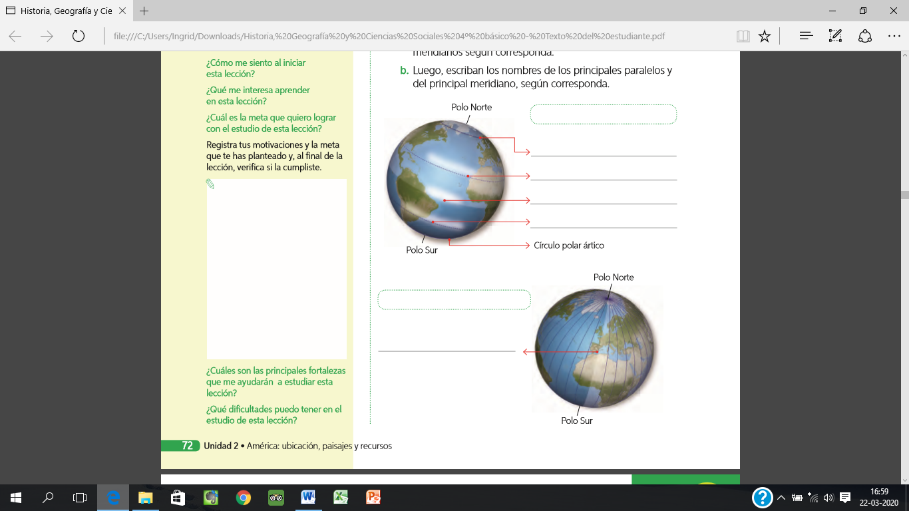

Observen el mapa. Luego, realicen las actividades

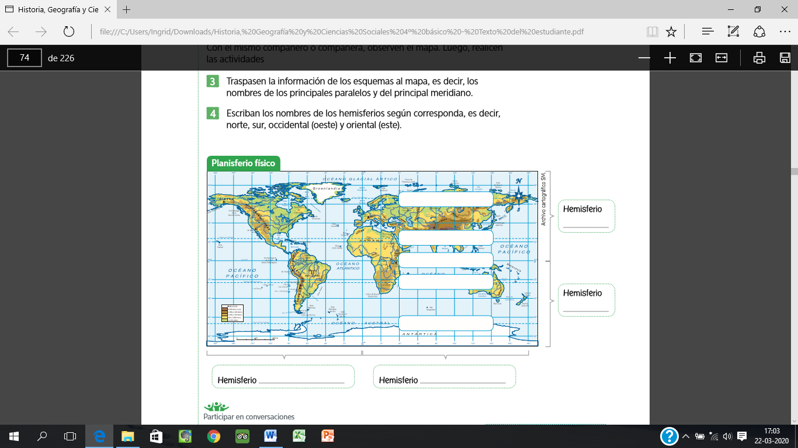

2.- Traspasen la información de los esquemas al mapa, es decir, los nombres de los principales paralelos

3.- Escriban los nombres de los hemisferios según corresponda, es decir, norte, sur, occidental (oeste) y oriental (este).

**“Comenten” en familia**  las siguientes preguntas.

4.- ¿Qué ventajas y desventajas tienen los mapas y los globos terráqueos para conocer la superficie terrestre?

5.- ¿Cuál de estas representaciones de la Tierra utilizarían para ubicar un lugar sobre la superficie terrestre?, ¿por qué?

**Nota: Si la puedes imprimir, hazlo y desarrolla los ejercicios en la guía. De lo contrario copia en el cuaderno como si estuvieras copiando desde la pizarra.**